государственное бюджетное общеобразовательное учреждение
Самарской области «Школа – интернат для обучающихся с ограниченными возможностями здоровья с. Обшаровка Приволжского района Самарской области»

Социальный проект
«Твори добро!»

Участники: Гаджиева Ж., Барбузаева О.,
Жеребкина Е, Зотова М.,
Барбузаева М., Фролова Т.,
Маженков М., Жоголев М.,
Карташов А., Ушакова А.
Руководители проекта:
Т.Е. Цицулина, Н. В. Шабашева

2021

1.Введение…………………………………………………………………..
1.1. Цель проекта…………………………………………………………
1.2. Задачи………………………………………………………………...
1.3. Сроки реализации проекта …………………………………………
1.4. Обоснование потребности………………………………………….
1.5. Требования к изделию………………………………………………
2.Основная часть…………………………………………………………
2.1. Исследования………………………………………………………
2.2. Разработка идей и вариантов…………………………………….
2.3. Выбор инструментов и материалов………………………………
2.4. Последовательность изготовления изделия………………………
3. Заключение……………………………………………………………….
3.1. Экономическое обоснование………………………………………
3.2. Контроль качества………………………………………………….
3.3. Самооценка…………………………………………………………
3.4 Реклама и продажа изделий.
3.5. Перечисление денежных средств в приют для животных
«Твои друзья» в г. Самара.
4. Итог работы.
4.1.Защита проекта.
5. Используемая литература.

1.Введение
1.1.Цель проекта: осуществление благотворительной деятельности для помощи в лечении и уходе за животными находящимися в приюте «Хати» г. Самара.
1.2 Задачи проекта:
-сшить прихватки;
-закреплять у подрастающего поколения активную гражданскую позицию;
-содействовать нравственному, эстетическому и гражданскому воспитанию школьников;
-развить инициативу и творчество учащихся через организацию социально значимой деятельности;
-оказать реальную помощь обществу защиты бездомных животных, используя творческую деятельность.
1.3. Сроки реализации проекта: с 22.04.21-22.05.21.
1.4. Участники проекта: Зотова М., Барбузаева О., Жеребкина Е, Ушакова А., Барбузаева М., Фролова Т., Маженков М., Карташов А., Жоголев М.
1.5. Руководители проекта: Т.Е. Цицулина и Н. В. Шабашева.
1.6. Обоснование потребности:
1. Разработать эскиз нашего проектного изделия.
2. Организовать рабочее место.
3. Изготовить проектное изделие.
4. Оценить проделанную работу.
5. Реализовать её.
Обоснование возникшей проблемы потребности.
Наша школа активно участвует в различных благотворительных акциях. Одной из них является областная благотворительная акции «Дорога Добра» в г. Самара, которая проводится не первый год, а все полученные средства от этой акции идут в помощь животным, которые находятся в приютах. В прошлом году мы тоже участвовали в этой акции и представили на продажу много различных изделий, которые успешно продали на ярмарке в ГБОУ ДОД ЦРТДЮ в г. Самара.
В этом году мы решили не нарушать традицию и изготовить уже несколько прихваток и распространить их среди жителей с. Обшаровка. Вырученные от продажи деньги переслать в приют для бездомных и брошенных животных «Твои друзья» или «Хати» в г. Самара.
Ведь мы уже знакомы с технологией изготовления прихватки для этого следует: выбрать нужную ткань, размер, форму и цвет, а также использовать различные остатки тканей для выполнения аппликаций. Прихватка «Рукавичка» это самый стандартный вариант. Она не только красиво смотрится, но и очень практична. Обжечь в ней руку практически нереально, а выкройку можно сделать, взяв за основу собственную руку.
1.7. Выявление основных требований к изделию.
Прихватка должна:
-соответствовать гигиеническим требованиям;
-выполнять свою роль;
-удобной и красивой.
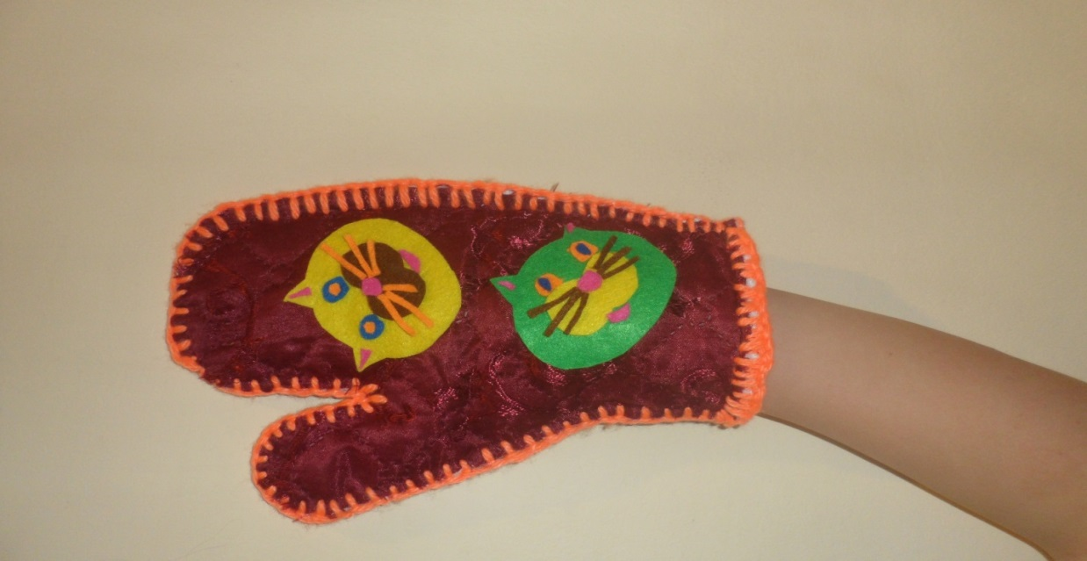
2. Основная часть (с 22.04.21 – 24.04.21).
2.1 Исследование.
Причина появления.
Ни одна хозяйка не представляет работу на кухне без такой необходимой вещицы, как обычная тряпичная прихватка. Но как же она появилась в нашем доме, кто первым придумал использовать её с целью - не обжечь руки от огня? Бесспорно, именно огонь стал причиной её появления в нашем быту. Огонь, как способ приготовления горячей пищи для человека. Сегодня такую «защитницу» от огня и раскаленной посуды изготавливают из пряжи и текстиля, но не исключено, что когда-то материалом для изготовления были шкуры животных, пучки трав.
В прошлом такой предмет домашнего обихода изготавливался собственными руками, а для этого использовали кусочки пряжи, ткани, различные обрезки.
Современные прихватки – это, чаще всего, изделия из хлопка, льна, ситца.
Наполнители.
Внутрь прихваток обязательно вставляют наполнитель. Чаще всего это синтепон, ватин, фетр или драп.
2.2 Разработка идей и вариантов (с 25.04.21-26.04.21)
Мы рассмотрели множество вариантов и остановились на прихватке, которую можно изготовить из стёганой ткани на синтепоне, которая осталась от пошива покрывала.
2.3 Выбор необходимых инструментов, материалов и оборудования
( 29.04.19 )
Нам потребуется: выкройка, стёганая ткань на синтепоне, мел, шерстяные нитки, ножницы, штопальная игла, кусочки фетра разных цветов для аппликации.
2.4 Последовательность выполнения изделия.
1. Создание эскиза прихватки. ( 30.04.21)
На листе картона нарисовать эскиз прихватки, для этого использовать свою руку. Вырезать заготовку ножницами.
2.Выкраивание деталей прихватки. (с 06.05.21 – 07.05.21)
Мелом на одной из деталей нанести разметку квадратами 35х35 мм под углом 45 градусов;
Выкроить детали прихватки согласно рисунку, предварительно сложив ткань пополам, лицевой стороной вовнутрь: верх – х/б, 2 детали.
3.Соединение деталей прихватки вручную, стежком «за иголку». Отделка выполняется шерстяной пряжей петельным швом. (08.05.21 – 14.05.21)
Окантовать срезы на запястье шерстяной ниткой швом «через край»;
пришить к внешнему срезу прихватки петлю с продетым кольцом;
Сложить стёганые заготовки рукавицы лицом вовнутрь и стачать по контуру срезов стежком «за иголку»;
Рассмотреть получившееся изделие, исправить недочёты (неровные швы, симметричное расположение деталей).
4. Украшение прихватки аппликацией выполненной из кусочков фетра.(15.05.21 -17.05.21)
Для того чтобы прихватка выглядела более привлекательной, украсим её аппликацией. Вырежем фигурки, мордочки животных, цветы и др. из фетра. Расположим их на лицевой стороне прихватки в композицию, затем приклеим детали клеем.
После выполнения каждой операции проверяется качество работы; если что-то не получается - переделываем.
3.Заключение.
3.1 Экономическое обоснование.
Все материалы для прихватки мы нашли дома и в школе, нам необходимо купить лишь шерстяные нитки.
2 мотка шерстяных ниток – 80 рублей.
3.2 Контроль качества.
Прихватки должны выглядеть превосходно. Быть удобными в обращении. Швы выполнены ровно, детали имели симметричную форму, аппликации приклеены аккуратно. Выглядеть эстетично и готовыми к реализации.
3.3. Самооценка.
Работа должна быть выполнена самостоятельно. Прихватки должны представлять собой эксклюзивные модели, выполняться вручную, а это самое главное.
3.4 Реклама и продажа изделий. (с 20.05.21 -22.05.21)
Чтобы руки не обжечь,
Жиром не запачкать,
И пирог, чтоб ставить в печь.
Смастерили мы прихватки.
3.5. Перечисление денежных средств в приют для животных «Твои друзья» или «Хати» в г. Самара. (23.05.21). Поход на почту в сопровождении педагогов и перечисление вырученных средств на счёт приюта «Хати» г. Самара.
4. Итог работы.
4.1.Защита проекта.
Работа выполнена самостоятельно. Материальные затраты невелики, так как изделие выполнено из остатков ткани. Отделка так же выполнена из остатков пряжи, фетра. В процессе выполнения проекта и создания изделия использованы знания, поученные при изучении многих разделов технологии:
-конструирование изделий( при конструировании прихватки);
-технология ( при раскрое, работе с тканью);
-композиционное построение ( при создании модели);
-материаловедение ( при выборе ткани);
-цветоведение (выбор цвета, гармоничное сочетание цветов);
-математика ( при расчёте расхода материалов);
-рисование (при разработке эскизов );
-черчение ( при разработке чертежа);
-эстетика ( вкус, чувство цвета, композиции).
Прихватка является экологически чистым изделием. Они представляют собой эксклюзивные модели, выполненные вручную, а это самое главное. Наши изделия принесли реальную помощь бездомным животным. Мы гордимся своими работами.
Считаем, что с поставленной задачей мы справилась хорошо. Прихватки получились такими, какими мы и хотели.
Нам было очень приятно, когда наши изделия покупали. Мы испытывали гордость и радость за то, что смогли помочь животным, попавшим в трудную ситуацию.
5. Используемая литература.
1.Барылкина Л. «Технология.Конспекты уроков , элективные курсы: 5-9 классы» , 2006 г. ;
2.Карачевцева Л. «Технология 5-9 классы : дополнительные и занимательные материалы», 2009 г. ;
3.Норенко И. « Технология 6-8 классы. Русские традиции при изготовлении различных изделий» , 2009 г. ;
4.Симоненко В. « Технология. Обслуживающий труд», 5 класс,2008 г.

Приложение



